- SİSMİK HAREKETİ ALGILAYAN OTOMATİK GAZ KESME CİHAZI
1.1 Genel Bilgiler
26.07.2002 tarih ve 24822 sayılı Resmi Gazete’de yayınlanan Binaların Yangından Korunması Hakkında Yönetmelik’e bağlı olarak 11.06.2004 tarih ve 25489 sayılı Resmi Gazete’de yayınlanan 2004/7382 nolu Bakanlar Kurulu Kararı’nca yapılan Ek ve Değişiklikler’de belirtilen Doğal Gaz Kullanım Esasları Madde 113’de; “Deprem bölgesinde bulunan bölgelerde sarsıntı olduğunda gaz akışını ve panelin elektriğini kesen tertibat olmalıdır” tanımı yer almaktadır.
Ayrıca; Danıştay Onuncu Dairesinin 12/4/2010 tarihinde E.:2009/13647 sayılı kararı ile bu fıkrada değişiklik yapan 9/9/2009 tarihli ve 27344 sayılı Resmi Gazete’de yayımlanan Binaların Yangından Korunması Hakkında Yönetmelikte Değişiklik Yapılmasına Dair Yönetmeliğin 44 üncü maddesinde yer alan “yüksek” ibaresinin yürütmesi durdurulmuştur.
Binaların Yangından Korunması Hakkındaki Yönetmeliğin birinci kısım, birinci bölüm, genel hükümler bölümünün 1.Maddesinde “Bu Yönetmeliğin amacı; kamu ve özel kurum ve kuruluşlar ile gerçek kişilerce kullanılan her türlü yapı, bina, tesis ve işletmelerin, tasarımı, yapımı, işletimi, bakımı ve kullanımı aşamalarında, herhangi bir şekilde çıkan yangının, can ve mal kaybını en aza indirerek söndürülmesini sağlayacak yangın öncesinde ve sırasında alınacak tedbirler ile organizasyon, eğitim ve denetimi sağlamaktır.” denilmekte ve Madde 2.’de de “Bu Yönetmelik; Türkiye genelinde her türlü yapı, bina, tesis ile açık ve kapalı alan işletmelerinde alınacak yangın önleme ve söndürme tedbirlerini, yangının ısı, duman, zehirleyici gaz, boğucu gaz ve panik nedeniyle oluşan can güvenliğine yönelik tehlikeleri en aza indirmek için gerekli olan tasarım, yapım, kullanım, bakım ve işletim esaslarını kapsar.” ifadesi ile desteklenmektedir.
Yönetmeliğin 139.Maddesi hükmü ile “Bu Yönetmelik hükümlerine aykırı hareket edenler hakkında idari emirlere riayet etmemek fiilinden, verilen görevi zamanında yapmayanlar hakkında da fiilinin derecesine göre, görevi ihmal veya suistimalden soruşturma açılarak gereği yapılır.” sabitlenmektedir.
  - Deprem Vanası Uygulama Usulleri
Deprem vanaları; deprem olması halinde, yerleştirildiği gaz hattında gaz beslemesini otomatik olarak kesmek üzere, sismik hareketi algılama araçları ve tahrik mekanizmasına sahip cihaz veya cihazlar grubudur (TS 12884).
Bu tür tertibat EPDK tarafından yayınlanan Doğal Gaz Piyasası İç Tesisat Yönetmeliği 5.maddesinde belirtilen standartlara haiz olmalıdır.
Uygulama tüm kolon tesisatlarını kapsar. Ayrıca halen gaz kullanımı olan binalarda, herhangi bir sebeple yapılan teknik tadilat işlemlerinde deprem vanası uygulaması yapılacaktır. Kolon projelerinde cihaz markası, modeli ve standardı belirtilmelidir.
Deprem vanası uygulaması; mekanik ve/veya elektromekanik olarak yapılacaktır.
  - Mekanik Deprem Vanası Uygulaması
Mekanik tip deprem cihazı, tek bir muhafaza içine yerleştirilmiş bileşenlerden oluşan bir cihazdır.
Cihaz; bina dışarısında Ana Kesme Vanası sonrasında uygulanacaktır.
Bina taşıyıcı elemanlarına (kolon veya kiriş) sabitlenen doğal gaz kolon hattı üzerine gelecek şekilde monte edilecektir.
Cihaz giriş ve çıkışında boru hattına bağlanan ve cihazın taşıyıcı eleman üzerine tesisi için kullanılan kelepçeler, çelik dübelli ve uzun vidalı olmalı, cihazın girişindeki küresel vanadan sonra en az 5cm içerisinde kelepçe bağlantısı yapılmalıdır.
Cihazın montajı yapılırken gaz akış yönünün doğru olduğuna ve terazisinde olduğuna dikkat edilmelidir.
Cihaz, vanalarıyla birlikte havalandırmış kutu içerisine alınmalıdır.
Cihaz bina dışına yerden 1,9m–2,1m arasında bir yüksekliğe bağlanmalıdır.
Doğal gaz tesisatına vidalı bağlantı yapılması halinde, boru vida dişleri TS 61-210’a uygun olmalıdır. Flanşlı bağlantı yapılması halinde flanşlar; TS EN 7005–1, TS EN 7005–2 ve TS EN 7005-3’e uygun olmalıdır.
Cihazın garanti süresi en az 5 yıl olmalıdır.
Garanti süresince her türlü periyodik bakım ve kontrol sorumluğu üretici/ithalatçı firmaya, bu sürenin bitiminden sonraki işlemlerin sorumluluğu doğal gaz kullanım sözleşmesi imzalamış Abone'ye aittir.

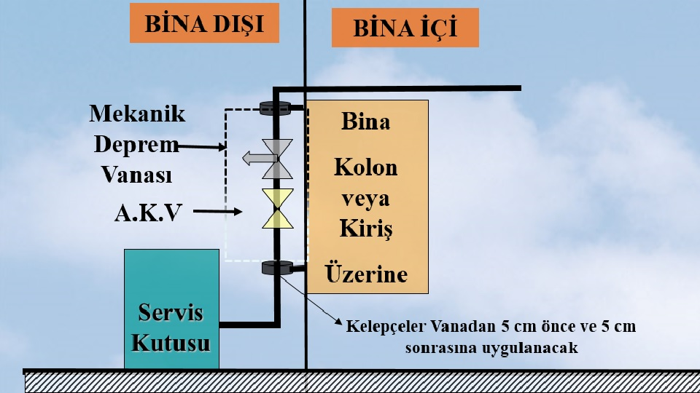

Şekil A – Mekanik Deprem Vanası Montaj Şeması

1.4 Elektro-mekanik Deprem Vanası Uygulaması
Elektro-mekanik tip deprem cihazı, bina içerisinde monte edilen algılama tertibatı ve bina dışında gazı kesecek olan selenoid vanadan oluşan bir cihazdır.
Selenoid Vana ; bina dışarısında Ana Kesme Vanası sonrasında uygulanacaktır.
Selenoid Vana, vanalarıyla birlikte havalandırmış kutu içerisine alınmalıdır.
Selenoid Vana bina dışına yerden 1,9m–2,1m arasında bir yüksekliğe bağlanmalıdır.
Doğal gaz tesisatına vidalı bağlantı yapılması halinde, boru vida dişleri TS 61-210’a uygun olmalıdır. Flanşlı bağlantı yapılması halinde flanşlar; TS EN 7005–1, TS EN 7005–2 ve TS EN 7005-3’e uygun olmalıdır.
Algılama tertibatı yerleşimi, solenoid vana ile arasındaki kablo uzunluğu maksimum 20 metre olacak şekilde binanın zemin katına eğer mümkün değilse bodrum katına monte edilmelidir.
Algılama tertibatı elektrik beslemesi buattan yapılmalıdır.
Algılama tertibatı; binanın deprem sırasında maruz kalacağı sismik hareketi algılayacak şekilde rijit olarak tespit edilmeli, bu amaçla bina kolon ve/veya kirişleri haricinde bir yer kullanılmamalıdır. Aynı zamanda cihazın; binada, tesiste yaşayan ya da çalışanlar tarafından sesli ve ışıklı uyarıları fark edebilecek şekilde montajı yapılmalıdır.
Cihazın kablolama, gaz kesme ve ayar mekanizmaları, yetkisiz kişilerin müdahale etmesine karşı korunmuş, muhafaza altına alınmış olmalıdır.
Kontrol esnasında; test butonu ile cihazın kapama yaptığı kontrol edilmeli, ardından sistem tekrar kurulmalıdır.
Kontrol paneli üzerinde; bilgi levhası ve cihaz etiketi yer almalıdır.
Cihazın garanti süresi en az 5 yıl olmalıdır.
Garanti süresince her türlü periyodik bakım ve kontrol sorumluğu üretici/ithalatçı firmaya, bu sürenin bitiminden sonraki işlemlerin sorumluluğu doğal gaz kullanım sözleşmesi imzalamış Abone'ye aittir.
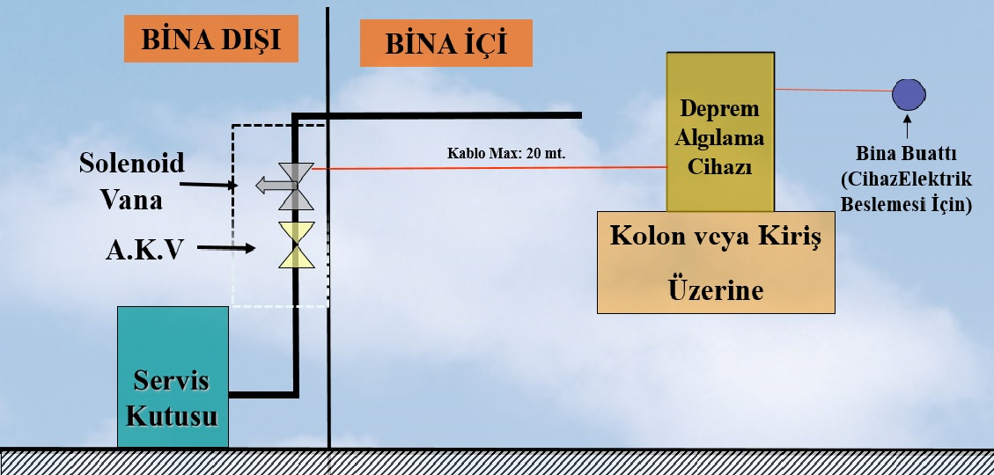
Şekil B – Elektro-Mekanik Deprem Vanası Montaj Şeması

